臺北市112學年度補助各校兼任鐘點特殊教育助理員
申請申復作業期程說明(幼兒園、國小、國中)
- 作業方式：請將表內所列需檢附表件於指定時間內，上傳至至「臺北市特殊教育鑑定安置系統」（網址：http://special.tp.edu.tw/），系統操作作業流程請參考線上申請步驟說明申請。
作業階段 |  | 時間 | 需檢附相關表件
申請 | 第1階段(112學年度第1學期) | 112年6月21日(三)  至  112年7月7日(五) | - 兼任鐘點特殊教育助理員申請表(附件1-1、1-2)  (※請使用112學年度新版表件，不符合新表件將不予受理審查)  - 個別化教育計畫(含行為功能介入方案)最新版  - 校園團隊輔導服務紀錄(無則免)  - 前一學年度特殊教育學生助理人員期末服務成效表(前一學年度無申請者則免)
 | 第2階段(112學年度第2學期) | 112年12月25日(一)  至  113年1月5日(五)
申復 | 第1階段(112學年度第1學期) | 112年9月7日(四)  至  112年9月15日(五) | - 兼任鐘點特殊教育助理員申復表(附件1-3) 。  (※請使用112學年度新版表件，不符合新表件將不予受理審查)  - 個別化教育計畫(含行為功能介入方案) 。  - 校園團隊輔導服務紀錄(無則免)。  - 112學年度特殊教育學生助理員工作時間規劃表(附件3) 。
 | 第2階段(112學年度第2學期) | 113年2月26日(一)  至  113年3月4日(一)
說明：第2階段(112學年度第2學期) (針對第1階段未申請之新增個案；第1階段已申請通過者無須再提出申請)

臺北市特殊教育鑑定安置系統
兼任鐘點特教助理員-線上申請步驟說明
- 以學校帳號密碼登入臺北市特殊教育鑑定安置系統（https://special.tp.edu.tw/）
- 點選左側服務申請→特殊教育助理員→選擇111學年度第16次(112-1臨時教師助理員申請)→點選+新增
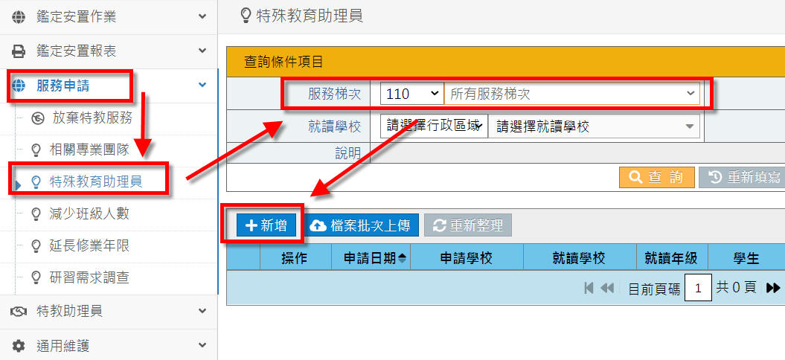
- 輸入學生的身份證統一編號→按查詢，若有找到學生資料，系統會自動帶入該生資訊，檢視並更新學生資訊無誤後→按儲存。
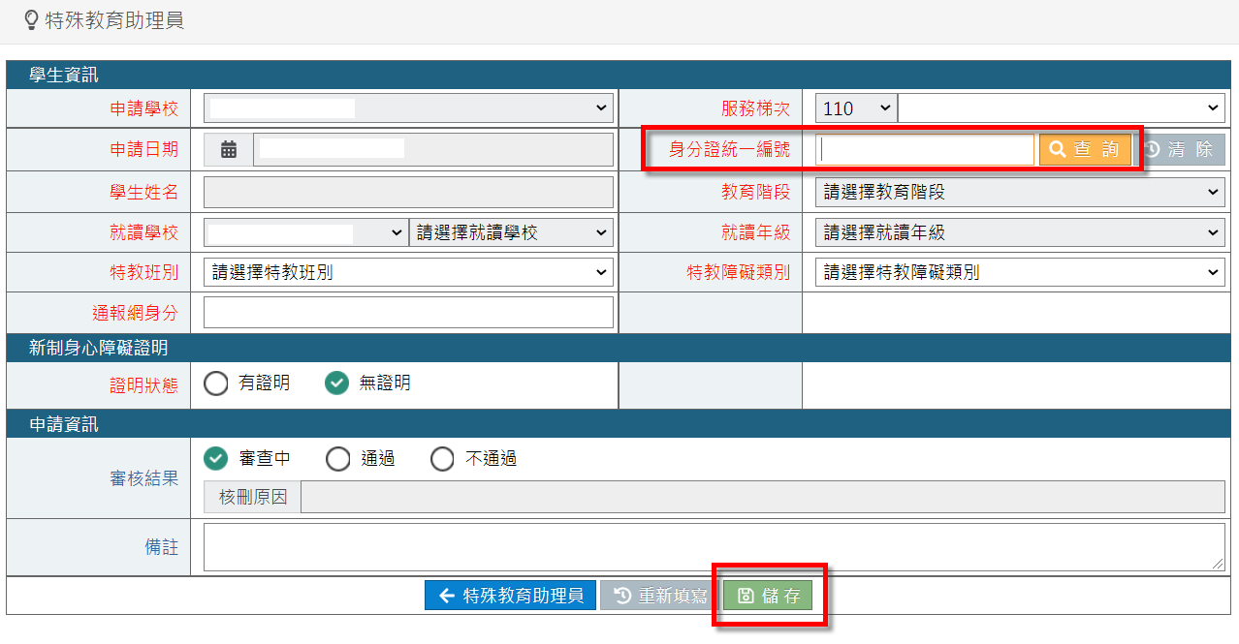

- 儲存完畢後回到→服務申請→特殊教育助理員→選擇111學年度第16次(112-1臨時教師助理員申請)→點選檔案批次上傳，上傳申請檔案。
